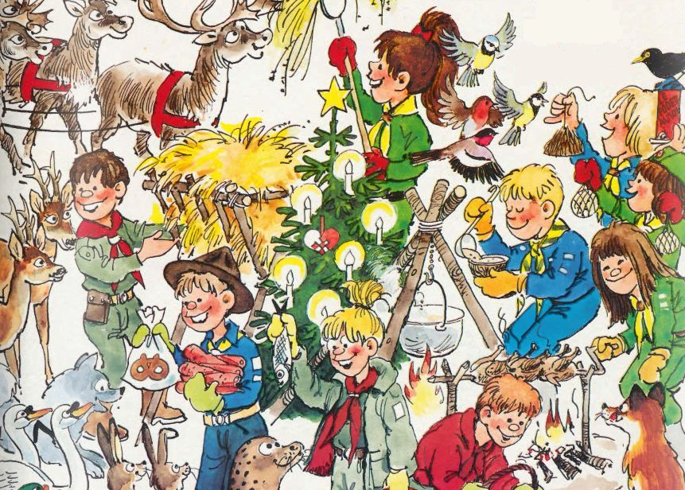
Vi holder traditionen tro fælles juletur for mikroer og minier.
I år bliver det desværre en tur uden overnatning pga. diverse Corona-restriktioner. Men det bliver stadig en dag med masser af frisk luft, sjov og hygge.
Vi starter med et juleløb i skoven vi skal være ude i flere timer, så fornuftigt tøj og sko samt evt. en flaske vand er en god ide at medbringe.
Vi følges ad tilbage til hytten, hvor vi spiser frokost (varm mad), inden vi laver diverse (jule)værksteder.
Vi slutter med hygge inden vi siger farvel og ønsker hinanden god jul kl. 16.00

I MØDES: lørdag den 28/11 Kl. 9.00, i grusgraven i Egebæksvang skov.
PRIS: 0 kr.
TILMELDING: På hjemmesiden.
HUSK: Udendørs påklædning til aktivt brug, tørklæde, uniform, din mug og evt. en flaske vand.
I skal IKKE medbringe frokost, vi sørger for varm mad.
VI SLUTTER: lørdag den 28/11 kl. 16.00, I vores hytte ”Bivuarken” på Idrætsvej 16, i Espergærde

Mange hilsner lederne hos mikroerne og minierne
Gry, Anita, Merete, Camilla, John, Carsten, Steen og Nanna

